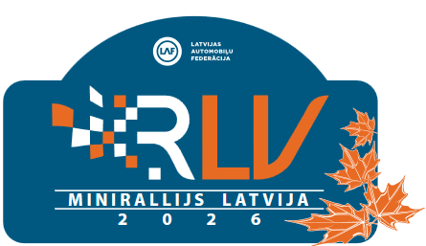

Minirallija “Latvija 2026” pieteikuma forma

 |  |  |  | PILOTS / DRIVER |  |  | STŪRMANIS / CO-DRIVER
VĀRDS UZVĀRDS / NAME SURNAME
DZIMŠANAS DATUMS / DATE OF BIRTH
VALSTS / COUNTRY
MOB. TĀLRUNIS Nr. / MOBILE
E-PASTS / E-MAIL
LICENCES NR. / COMPETITOR LICENCE
LICENCES IZDEVĒJS / ISSUING ASN
VADĪTĀJA APLIECĪBAS Nr./ DRIVERS LICENCE
dalībnieka apkalpes informācija/ competitor service information
SERVISA AUTO MARKA, MODELIS / MAKE & MODEL
SERVISA A/M NUMURS / REGISTRATION NR.
Sacensību AUTOMAŠĪNA / competition CAR SPECIFICATION
MARKA UN MODELIS / MAKE & MODEL
REĢISTRĀCIJAS NR. / REGISTRATION NR.
GRUPA UN KLASE / GROUP AND CLASS
DZINĒJA TILPUMS / DISPLACEMENT
TURBO
DALĪBAS MAKSAS APMAKSAS TERMIŅŠ / entry fee payment : 23.10.2026 PLKST.18.00
MINIRALLIJS | DALĪBAS MAKSA ir veikta / fee is paid |  | PĀRĒJĀS KLASES |  | 363.00 EUR ar PVN | JĀ / YES ☐ |  | NĒ / NO ☐
MINIRALLIJS |  |  | STUDENTU KLASE |  | 242.00 EUR ar PVN | JĀ / YES ☐ |  | NĒ / NO ☐
Testa braucieni |  | DALĪBAS MAKSA ir veikta / fee is paid |  | 121.00 EUR ar PVN |  | JĀ / YES ☐ |  | NĒ / NO ☐
Stenogramma / Pacenotes |  |  |  |  |  | JĀ / YES ☐ |  | NĒ / NO ☐
Ar šo es apliecinu, ka esmu iepazinies ar Kodeksa, Minirallija Čempionāta/Kausa izcīņas nolikumu, Minirallija "Latvija 2026" nolikuma prasībām un apņemos tās izpildīt. Apliecinu, ka pieteikumā minētā informācija ir pareiza.

PILOTS / DRIVER | STŪRMANIS / CO-DRIVER
PARAKSTS / SIGNATURE | PARAKSTS / SIGNATURE

Minirallija "Latvija 2026" Dalībnieku deklarācija parakstot sacensību pieteikumu:

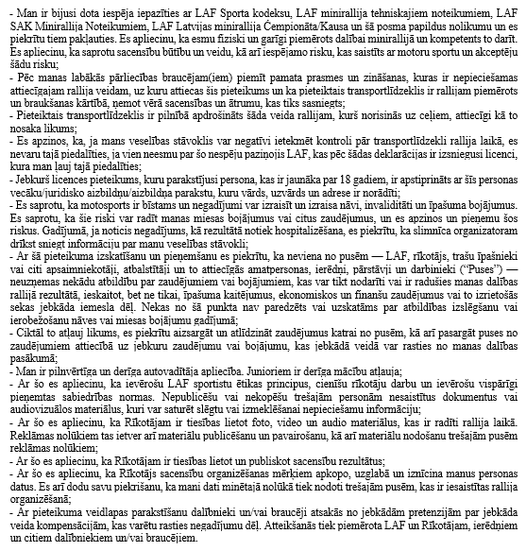

PILOTS / DRIVER | STŪRMANIS / CO-DRIVER
PARAKSTS / SIGNATURE | PARAKSTS / SIGNATURE

